Win7 系统登录 eduroam 方法

注：如果之前使用过 eduroam，则需要首先将其删除。如下图所示，进入“控
制面板\网络和 Internet\管理无线网络”,选择 eduroam,点击【删除】。
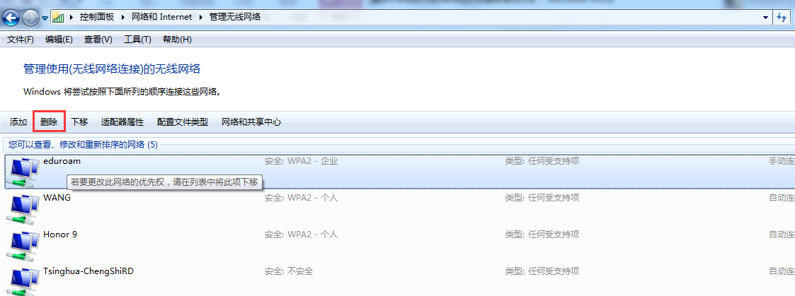
（1）开启 802.1x 系统服务：在“计算机管理\服务和应用程序\服务”中找到
“Wired Autoconfig”和“WLAN Autoconfig”，开启服务。
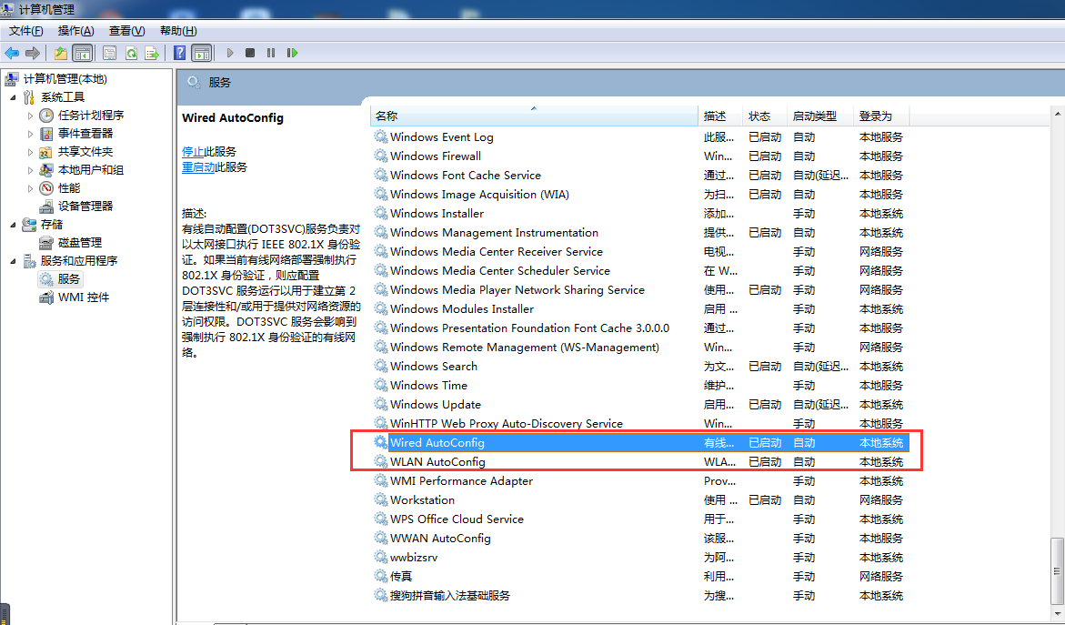
（2）进入“控制面板\所有控制面板项\网络和共享中心”打开“管理无线网络”
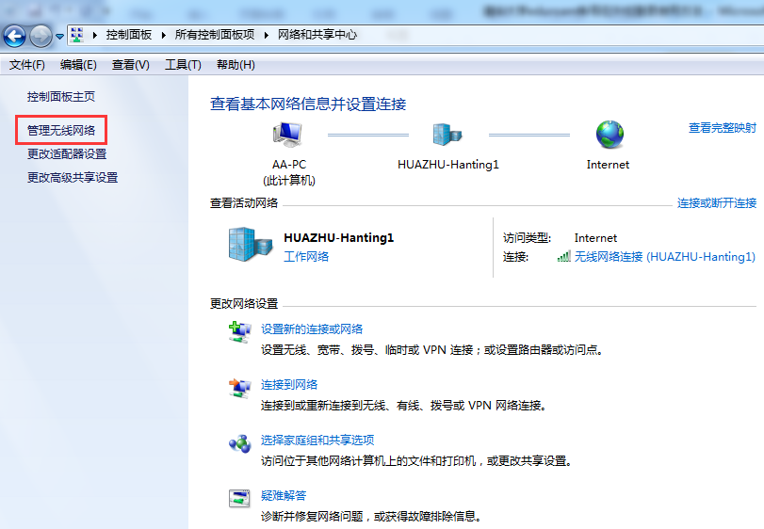
（3）选择“添加”
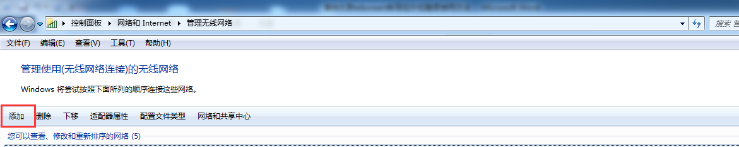
（4）选择“手动创建网络配置文件”
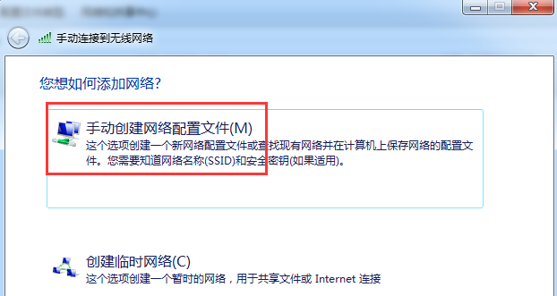
- 网络名输入【eduroam】，安全类型选择【WAP2-企业】，加密类型选择默认 【AES】
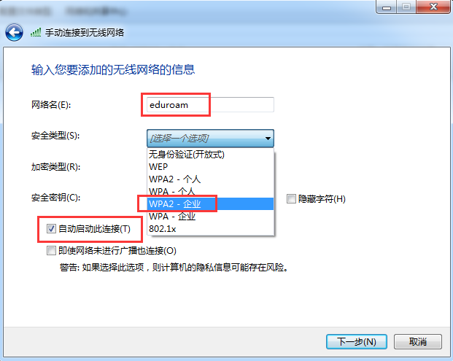
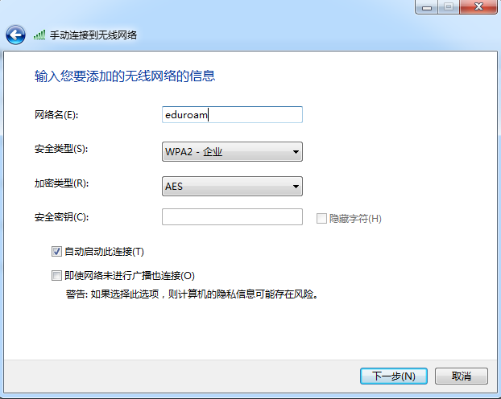
（6）点击【下一步】，点击【更改连接设置】：
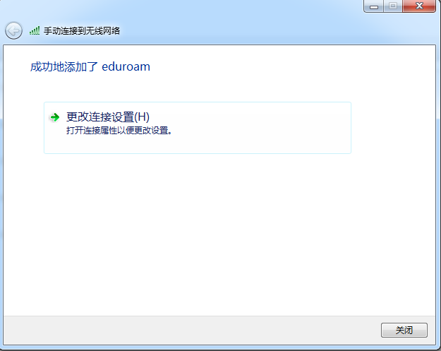
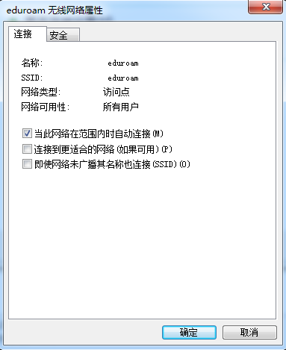
注：如果已关闭上面的窗口，可在“管理无线网络”中选中 eduroam，选择
右键“属性”；
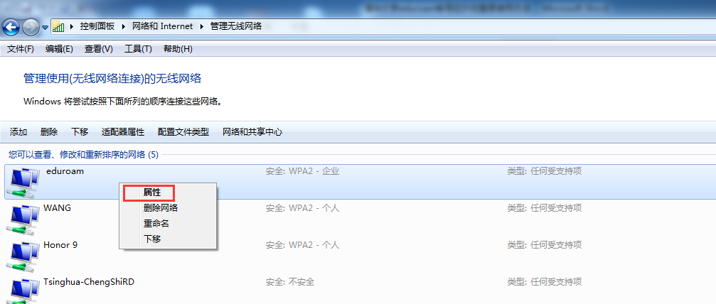
（7）进入到“eduroam 无线网络属性”对话框，选择【安全】\【设置】：
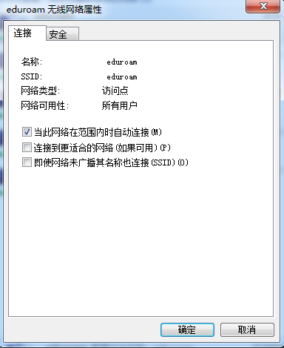
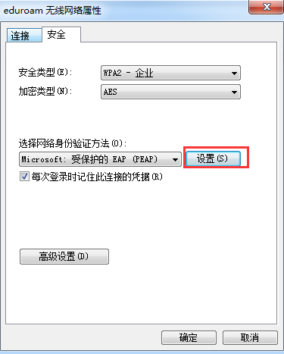
勾选掉【验证服务器证书】，选择【安全密码（EAP-MSCHAP v2）】；
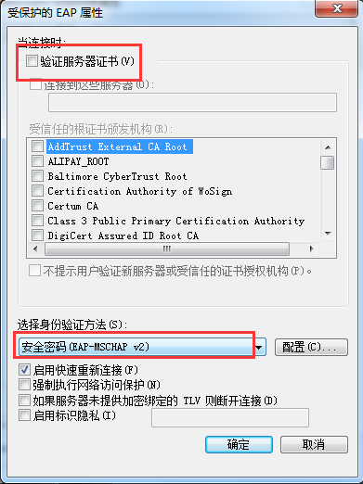
（8）然后点击【配置】，去掉里面的勾选；
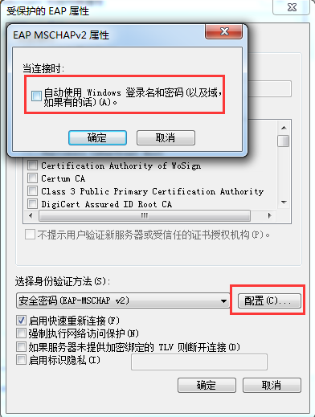
（9）点击【确定】后，在返回的页面点击【高级设置】；
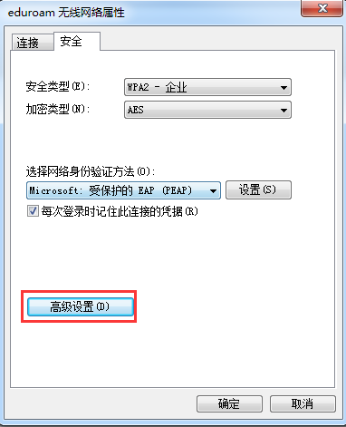
勾选【指定身份验证模式】，下拉菜单选择【用户身份验证】；
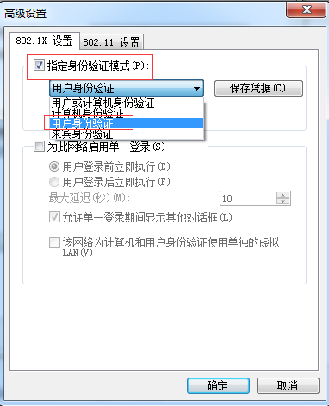
（10）点击【保存凭据】， edroam 帐号和密码（与本校xmcu-wifi相同），点击“确定”进行保存；
